**ДЕПАРТАМЕНТ ОБРАЗОВАНИЯ АДМИНИСТРАЦИИ**

**ГОРОДСКОГО ОКРУГА САМАРА**

**МУНИЦИПАЛЬНОЕ БЮДЖЕТНОЕ ОБРАЗОВАТЕЛЬНОЕ УЧРЕЖДЕНИЕ**

**ОРГАНИЗАЦИЯ ДОПОЛНИТЕЛЬНОГО**

**ПРОФЕССИОНАЛЬНОГО ОБРАЗОВАНИЯ**

**«ЦЕНТР РАЗВИТИЯ ОБРАЗОВАНИЯ ГОРОДСКОГО ОКРУГА САМАРА»**

**ИТОГОВАЯ РАБОТА**

**по итогам стажировки по теме**

**«Применение игровых технологий с детьми дошкольного возраста**

**в образовательном процессе ДОО»**

**Дидактическая игра по развитию речи**

**«Звуковая улитка»**

**Выполнил**

**Нефедова Валентина Владимировна,**

**воспитатель МБДОУ №362г.о. Самара**

|  |  |
| --- | --- |
|  | **16.03.2024г**  *(дата)* |

**Самара 2024 г.**

Содержание

Актуальность……………………………………………………………………..

Разработка занятия (игры, серии упражнений)………………………………..

Приложения………………………………………………………………………

Список литературы……………………………………………………………….

Цель: упражнять детей в подборе слов с заданным звуком. Автоматизация и дифференциация звуков, расширение объема словаря, закрепление правильного произношения звуков, развитие устной речи.  
Задачи: развитие фонематического слуха;  
 формирование умения придумывать слово на заданный звук;  
 определять положение звука в слове;  
 образовывать слова с уменьшительно-ласкательным значением;  
 делить слова на слоги;  
 составлять предложения с заданным словом;   
 закрепление знания букв русского алфавита;  
 активизация словарного запаса;  
 формировать навыки самостоятельности, доброжелательности, сотрудничества.

Игра изготовлена из распечатанной цветной картинки улитки, разных предметов и животных, буквы. За ламинирована. К игровому полю и картинкам приклеены самоклеящиеся липучки. Картинки меняются в зависимости от поставленных задач.

Варианты заданий:  
«Назови первый звук» - ребенок выделяет первый звук в названии картинки и передает ход следующему игроку.  
«Назови последний звук» - ребенок выделяет последний звук в названии картинки.  
«Где спрятался звук» - ребенок определяет положение звука в слове (в начале, в середине, в конце).  
«Назови гласные звуки» – ребенок выделяет гласные звуки в названии картинки.  
«Сосчитай звуки» – ребенок определяет количество звуков в слове.  
«Один – много» - ребенок называет картинку, а затем называет слово во множественном числе именительного падежа (родительного падежа).  
«Какой? Какая? Какое?» – подбираются слова (1,2,3) к предмету.  
«Назови ласково» – ребенок преобразует слово с помощью уменьшительно-ласкательных слов.  
«Составь предложение» – ребенок называет картинку и составляет со словом предложение.

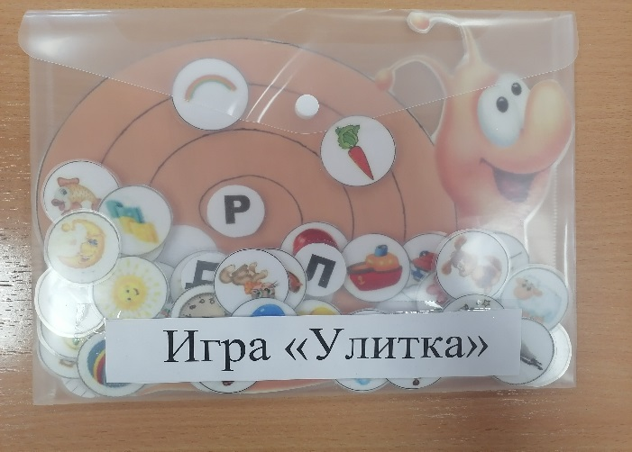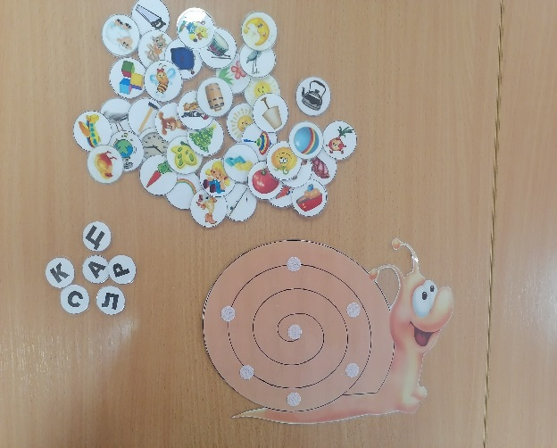

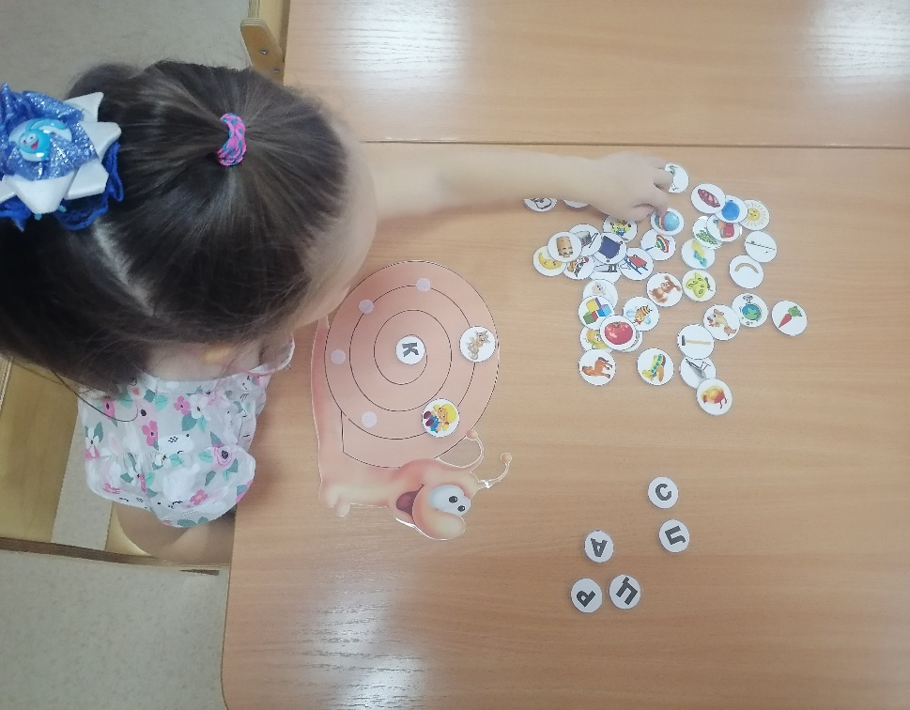

Список литературы

<https://www.art-talant.org/publikacii/63714-igrovoe-posobie-zvukovaya-ulitka>

<https://www.1urok.ru/categories/19/articles/17978>

Воспитание детей в игре: Пособие для воспитателя детского сада. / сост. А.К. Бондаренко, А.И. Матусик. 2-е изд., переработанное и дополненное. - М.: Просвещение, 2010.

Никитин Б.П. Ступени творчества, или развивающие игры. - М.: Просвещение, 2008.

Содержание

Актуальность……………………………………………………………………..

Разработка занятия (игры, серии упражнений)………………………………..

Приложения………………………………………………………………………

Список литературы……………………………………………………………….

**Шрифт Times New Roman, размер 14, инте**

**рвал 1,5**